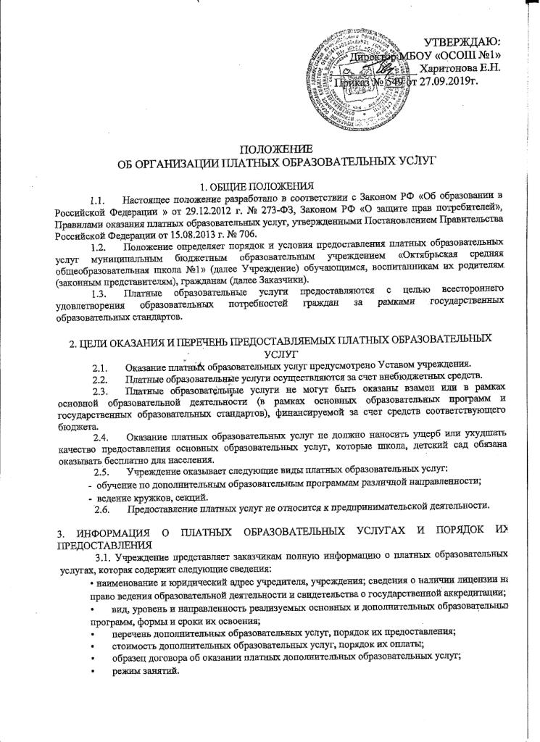
Информация размещается в общедоступном для заказчиков услуг месте и на официальном сайте школы.
3.1. Перечень платных образовательных услуг содержится в Уставе школы. В случае изменения (расширения или сужения) данного перечня, - соответствующие изменения вносятся в Устав школы. 3.2. Предоставление платных образовательных услуг в учреждении регулируется следующими локальными актами:
• приказом директора об оказании платных образовательных услуг;
• договорами с заказчиками об оказании платных образовательных услуг;
• утвержденным в установленном порядке перечнем платных образовательных услуг и их стоимости;
• утвержденным графиком оказания платных образовательных услуг с указанием педагогических работников их оказывающих, который не должен совпадать с графиком проведения занятий по основным образовательным программам.
3.3. Учреждение обеспечивает оказание платных образовательных услуг в полном объеме, в соответствии с утвержденными дополнительными образовательными программами и условиями договора об оказании платных образовательных услуг.

4. ОФОРМЛЕНИЕ, ОПЛАТА И УЧЕТ ПРЕДОСТАВЛЕННЫХ ПЛАТНЫХ
ОБРАЗОВАТЕЛЬНЫХ УСЛУГ
4.1. Предоставление услуг оформляется письменным договором с заказчиком. Договор регламентирует условия и сроки получения услуг, порядок расчета, права, обязанности и ответственность сторон.
4.2. Договор заключается в простой письменной форме и должен содержать следующие сведения:
а) полное наименование муниципального образовательного учреждения-исполнителя и место его нахождения (юридический адрес);
б) фамилия, имя, отчество, телефон и адрес заказчика (договор с обучающимся, вопитанником не достигшим 14- летнего возраста, заключается с родителями (законными представителями) обучающегося, воспитанника в нем указываются фамилия, имя, отчество и статус законного представителя несовершеннолетнего, а также фамилия, имя и отчество обучающегося);
в) сроки оказания платных образовательных услуг;
г) направленность дополнительных образовательных программ, виды образовательных услуг, их стоимость и порядок оплаты;
д) при необходимости - другие сведения, связанные со спецификой оказываемых платных дополнительных образовательных услуг;
е) должность, фамилия, имя, отчество лица, подписывающего договор от имени исполнителя, его подпись, а также подпись потребителя;
ж) сведения о лицензии на осуществление образовательной деятельности (наименование лицензирующего органа, номер и дата регистрации лицензии);
з) вид деятельности;
е) порядок изменения и расторжения договора.
Договор составляется в двух экземплярах, один из которых находится у исполнителя, другой - у потребителя. Заказчик обязан оплатить оказываемые образовательные услуги, в порядке и в сроки, указанные в договоре. Договор не может содержать условия, которые ограничивают права лиц, имеющих право на получение образования определенного уровня и направленности и подавших заявление о приеме на обучение (далее - поступающие) или снижать уровень предоставления им гарантий по сравнению с условиями, установленными законодательством Российской Федерации об образовании. Если условия, ограничивающие права поступающих и обучающихся или снижающие уровень предоставления им гарантий, включены в договор, такие условия не подлежат применению.
Сведения, указанные в договоре, должны соответствовать информации, размещенной на официальном сайте учреждения в информационно-телекоммуникационной сети «Интернет» и дату заключения договора.
4.3. Стоимость оказываемых образовательных услуг в договоре определяется по соглашению учреждения и заказчика.
4.4. Денежные средства, поступающие от заказчика, вносятся на лицевой счет муниципального бюджетного общеобразовательного учреждения «Октябрьская средняя общеобразовательная школа №1»
4.5. Оплата за образовательные услуги производится за безналичный расчет.
4.6. Доход от платных дополнительных образовательных услуг в соответствии с федеральным законом «Об образовании в Российской Федерации» реинвестируется в учреждение.
4.7. В случае длительной болезни обучающегося деньги, внесенные за месяц, могут быть учтены в следующем после болезни месяце.
4.8. В случае пропуска обучающимся, воспитанником занятий без уважительной причины, перерасчет не производится, деньги не возвращаются.
4.9. Средства, полученные от оказания платных образовательных услуг, могут расходоваться
на:
- оплату труда учителя, воспитателя, администрации, руководителя, работников бухгалтерии и других работников, связанных с оказанием образовательной услуги;
- на развитие и совершенствование образовательного процесса;
- развитие материальной базы учреждения.

5. ОТВЕТСТВЕННОСТЬ
5.1. В случае неисполнения или ненадлежащего исполнения заказчиком и исполнителем обязательств по заключенному между ними договору о предоставлении платных образовательных услуг они несут ответственность, предусмотренную гражданским законодательством и законодательством о защите прав потребителей, на условиях, установленных этим законодательством.
5.2. Учреждение обязано ежегодно предоставлять учредителю и общественности отчет о поступлении и расходовании финансовых и материальных средств, в т. ч. средств, полученных в счет оплаты платных образовательных услуг.

